ALMA MATER STUDIORUM - UNIVERSITÀ DI BOLOGNA

FACOLTÀ DI INGEGNERIA

CORSO DI LAUREA IN INGEGNERIA INFORMATICA

TESI DI LAUREA

in
Fondamenti di Informatica L-B

TESTING ESAUSTIVO DI UN INTERPRETE PROLOG SU PIATTAFORMA JAVA

CANDIDATO: | RELATORE:
Fabrizio Sabbioni | Chiar.mo Prof. Enrico Denti

Anno Accademico 2010/2011
Sessione II

Indice
Indice 1
Introduzione 2
1 tuProlog 3
1.1 Struttura di un motore tuProlog 3
2 TESTING DI UN APPLICATIVO SOFTWARE 5
2.1 Tipologie di test 5
2.1.1 Test di unità 6
2.1.2 Test di sistema 7
2.1.3 I test a scatola aperta 7
2.1.4 Test a scatola chiusa 8
2.1.5 Bug tracking system 8
2.2 Debugging 9
2.2.1 Il debugger 10
3 TESTING DEL MOTORE tuProlog 11
3.1 Test JUnit 12
3.2 Test FIT 14
3.3 Bug tracker 16
3.4 Strumenti di tracing e debugging 18
3.4.1 Debugging del sorgente Java 18
3.4.2 Tracing del codice Prolog 19
4 ANALISI E CLASSIFICAZIONE DEI BUG TROVATI 21
4.1 Tecniche di analisi 21
4.1.1 Analisi delle segnalazioni di bug del bug tracker 21
4.1.2 Analisi dei bug risultanti da suite di test 22
4.2 Classificazione dei bug 23
4.2.1 Bug effettivi del motore tuProlog 24
4.2.2 Bug inesistenti causati da test errati 30
4.2.3 Bug già risolti la cui segnalazione è ancora presente 34
4.2.4 Nuovi bug non riscontrabili attraverso i test 35
4.2.5 Segnalazioni di errore dovute a funzionalità non ancora supportate 35
5 RISULTATI OTTENUTI 38
5.1 Bug definitivamente risolti 38
5.2 Bug analizzati e non definitivamente risolti 43
5.2.1 Bug la cui risoluzione necessita di ulteriori approfondimenti 43
5.2.2 Bug le cui cause richiedono una ricerca più esaustiva 44
Conclusioni 45
Ringraziamenti 47
Bibliografia 48

Introduzione

Una parte essenziale dello sviluppo di un software è la fase del testing: il testing di un applicativo software consiste in una serie di operazioni effettuate durante la fase di sviluppo in cui il prodotto viene controllato per riconoscere eventuali errori che dovranno essere risolti.
L’obiettivo principale di questa tesi è quello di analizzare e verificare la correttezza delle funzionalità del motore tuProlog, in modo tale da poter fornire un quadro generale che individui i comportamenti corretti e quelli non corretti del motore e le opportune modifiche effettuate per eliminare eventuali malfunzionamenti, in modo da renderlo ancora più efficiente.
Per il raggiungimento di questo obiettivo è necessario eseguire, sul motore tuProlog, ampie suite di test, di diversa tipologia, e di verificare tutte segnalazioni di bug aperte, all’interno del bug tracker relativo, andando a ricercare e documentare adeguatamente il motivo di dettaglio di tali fallimenti in modo da porre le basi per la loro correzione.
L'obiettivo finale è quello di un successo del 100% sul sottoinsieme di test ritenuto più rilevante e adeguata roadmap per la risoluzione della restante parte.
Nella prima parte, dopo una breve introduzione sul motore tuProlog, si focalizza l’attenzione, prima sulle modalità di test di un qualsiasi software, poi sul testing del motore tuProlog, attraverso una breve spiegazione degli strumenti utilizzati e su quanto ogni singolo strumento è stato determinante nella ricerca e nell’analisi dei bug presenti. Vengono inoltre presentati strumenti aggiuntivi utilizzati per il debug di fino, del codice Java e Prolog, indispensabili per l’effettivo fix dei bug analizzati.
Nella seconda parte vengono classificate tutte le varie tipologie di bug risultanti dai test effettuati precedentemente, a seconda che siano bug reali del motore, bug già risolti nelle versioni precedenti del motore, la cui segnalazione non era ancora stata chiusa, bug inesistenti dovuti a test non corretti, nuovi bug scoperti che non erano stati correttamente testati, bug già noti, causati da funzionalità che, nell’attuale versione del motore, non sono ancora state implementate. Inoltre vengono presentate le principali librerie su cui si è focalizzata l’attività di testing.
Infine vengono riportati gli effettivi risultati ottenuti dall’analisi dei bug presenti, discriminando tra quelli effettivamente risolti e chiusi, e quelli la cui causa è stata precisamente individuata, ma per il cui fix definitivo è necessario un profondo cambiamento del codice, oppure i metodi o i predicati da modificare sono largamente utilizzati all’interno del motore e quindi un intervento su di essi metterebbe in pericolo la corretta esecuzione di molte funzionalità implementate. Per concludere abbiamo i bug ancora presenti, dei quali non si sono ancora individuate le cause.

tuProlog

tuProlog[1] è un interprete Prolog leggero per applicazioni distribuite e infrastrutture, scritto in parte in linguaggio Java in parte in Prolog. È sviluppato presso il Dipartimento di Elettronica Informatica e Sistemistica della Facoltà di Ingegneria dell’Università degli Studi di Bologna.
È progettato secondo criteri di minimalità intorno ad un piccolo nucleo, contenente solo le proprietà essenziali di un motore Prolog.
Risponde, inoltre, a caratteristiche di interoperabilità, in quanto può essere configurato, staticamente e dinamicamente, caricando e scaricando delle librerie di predicati. Le librerie possono essere definite sia nella distribuzione standard tuProlog sia ad hoc dallo sviluppatore o utente tuProlog e possono essere usate per configurare un motore tuProlog al momento dell'avvio, oppure caricate e scaricate dinamicamente in ogni momento durante l'esecuzione del motore.
tuProlog supporta nativamente la programmazione multi paradigma, fornendo, in un ambiente pulito, un modello di perfetta integrazione tra Prolog e linguaggi orientati agli oggetti, cioè Java[2], per la versione tuProlog Java, e qualsiasi linguaggio basato su .NET[3] (C#, F#, ecc), per tuProlog versione .NET. È anche facilmente implementabile, richiede solo la presenza di una virtual machine Java/CLR e una invocazione su un unico file di archivio autocontenuto.
Infine, l'interoperabilità è sviluppata secondo due linee principali: i modelli standard di Internet e i modelli di coordinazione. Quindi, tuProlog supporta l'interazione via TCP/IP e RMI, e può essere anche fornito come servizio CORBA.
È realizzato come software Open Source, e rilasciato sotto licenza LGPL[4], permettendo così anche lavori derivati a scopi commerciali.

Struttura di un motore tuProlog
Un motore tuProlog ha una struttura a strati, dove si organizzano predicati forniti e organizzati in tre diverse categorie:
predicati built-in - I predicati incorporati in qualsiasi motore di tuProlog sono chiamati predicati built-in. Qualunque modifica fatta sul motore prima o durante il tempo di esecuzione, non ha alcuna influenza sul numero e le proprietà dei predicati built-in.
predicati library - I predicati caricati in un motore di tuProlog per mezzo di una libreria tuProlog sono chiamati predicati library. Dal momento che le librerie possono essere caricate e scaricate nel motore tuProlog liberamente allo start-up del sistema, o dinamicamente al momento dell'esecuzione, il set dei predicati library di un motore tuProlog non è fisso, e può variare da motore a motore, e nello stesso motore in tempi diversi. Le librerie tuProlog possono essere costruite miscelando codice Java e Prolog. I predicati library Prolog possono essere sovrascritti dai predicati theory Prolog. Entrambi i predicati library Java e Prolog non possono essere individualmente retratti: se si desidera rimuovere un singolo predicato libreria dal motore, è necessario scaricare l'intera libreria contenente tale predicato.
predicati theory - I predicati caricati in un motore di tuProlog per mezzo di una teoria tuProlog sono chiamati predicati theory. Dal momento che le teorie possono essere caricate e scaricate nei motori tuProlog liberamente allo start-up del sistema, o in modo dinamico in fase di esecuzione, l'insieme dei predicati theory di un motore tuProlog non è fisso, e può variare da motore a motore, e nello stesso motore in tempi diversi. Le teorie tuProlog sono semplici collezioni di clausole Prolog.
Anche se possono sembrare simili, predicati library e theory sono maneggiati in modo diverso in un motore di tuProlog.
Prima di tutto, essi sono concettualmente differenti. Infatti, mentre i predicati theory dovrebbero essere usati per rappresentare assiomaticamente la conoscenza del dominio, al momento in cui viene eseguita la prova, i predicati library dovrebbero più o meno essere utilizzati per rappresentare ciò che è richiesto (conoscenza procedurale, predicati di utilità) in modo da eseguire realmente ed efficacemente un numero di prove nel dominio di interesse: quindi, predicati library rappresentano più la conoscenza "stabile", che è incapsulata una volta per tutte (almeno approssimativamente) all'interno di un contenitore library.
Dato che predicati library e theory sono strutturalmente diversi, sono gestiti in modo diverso dal motore, e rappresentati in modo diverso nel run-time: di conseguenza, hanno diversi livelli di osservazione durante il monitoraggio e il debug di un motore tuProlog. Di conseguenza, gli strumenti di sviluppo forniti da tuProlog IDE mostrano tipicamente in modo separato gli assiomi teoria o predicati e le librerie caricate o predicati. Inoltre, la fase di debugging trascura tipicamente predicati biblioteca (che, come detto sopra, sono concepiti come più stabili e ben testati), mentre l'effetto dei predicati teoria è diligentemente messo in evidenza durante l'esecuzione controllata.

TESTING DI UN APPLICATIVO SOFTWARE

Al fine di rendere il più efficiente possibile un applicativo software, è necessario effettuare una verifica completa di tutte le sue funzionalità. Per poter realizzare questa verifica si utilizzano una serie di opportuni test. I test possono essere avvenire sia manualmente che in modo automatico.
Manualmente, vengono provate tutte le opzioni del software usando dei pattern predefiniti. I test automatici invece vengono effettuati usando dei software particolari e, in alcun modo, possono comunque essere usati in alternativa esaustiva ai test manuali. Il loro compito è prevalentemente quello di esonerare i tester manuali da lavori ripetitivi.
L'apporto automatico è quello di alleggerire i tester manuali per avere più tempo per svolgere test complessi. Ricerche svolte hanno dimostrato che non è consigliabile (per perdita di tempo e risorse) automatizzare un test se non verrà ripetuto per almeno sei volte e che, anche gli sviluppatori di test automatici più competenti, non possono arrivare a coprire più del 30% dei test complessivi.
L'obiettivo del test del software è quello di realizzare un prodotto il più possibile esente da errori (bugs). Il principale ostacolo in questa fase di collaudo è che un test può indicare la presenza di errori, ma non ne può garantire l'assenza. Infine è importante ricordare che il software error-free non esiste o, comunque, non è certificabile.
Il processo di testing di un software può essere suddiviso in due fasi:
- la prima, di collaudo vero e proprio di tutte le funzionalità attraverso diversi tipi di test;
- la seconda, di debugging dei test falliti e dei problemi ancora aperti, con conseguente fixing, solo se ancora realmente presenti.

2.1 Tipologie di test
Per quanto concerne la prima fase il modo migliore di eseguire un collaudo il più possibile efficiente esaustivo è quello servirsi di diverse tipologie di test, in modo tale da poter mette alla prova il nostro software utilizzando molteplici approcci.
Le tipologie di test più diffuse sono:
- i test di unità;
- i test di sistema;
- i test a scatola aperta (white-box test);
- i test a scatola chiusa (black-box test).
Oltre ai vati tipi di test è possibile servirsi di strumenti di raccolta delle segnalazioni di bug, come, ad esempio, i bug tracking system. Di seguito, la descrizione degli strumenti appena menzionati.

Test di unità
I test di unità hanno come obiettivo principale quello di verificare singole parti di un codice sorgente, permettendo così una precoce individuazione dei bug. Per unità si intende genericamente la minima parte testabile di codice nell’applicazione. Lo unit testing semplifica l'integrazione di moduli diversi perché limita i malfunzionamenti dovuti a problemi nella interazione tra i moduli e non nei moduli stessi, rendendo i test di integrazione più semplici. Dopo essere stata testata, ogni unità viene integrata all’interno di moduli più complessi.
Le componenti collaudabili di un sistema software prendono anche il nome di moduli, per cui si può parlare di collaudo di modulo.
Un modulo può avere una granularità variabile; da una singola routine, a un insieme di alcune decine di routine, fino a un sottosistema comprendente migliaia di routine. Nella programmazione orientata agli oggetti la tipica componente da collaudare è la classe.
Siccome un modulo, per definizione, non è un programma completo, mentre il concetto stesso di collaudo richiede l'esecuzione di un programma, per eseguirne il collaudo si deve costruire un apposito programma che contiene il modulo da collaudare.
In un programma completo, tutti i moduli, eccetto quelli di livello più basso, richiamano routine di altri moduli, e tutti i moduli, eccetto quelli di livello più alto, contengono routine a disposizione di altri moduli.
Per costruire un programma intorno a un modulo, è necessario fornire delle routine banali che possano essere chiamate dal modulo, finché non saranno pronte le routine complete. Tali routine banali sono dette stub.
Per mandare in esecuzione il codice contenuto nel modulo occorre invocarne le routine. Viene pertanto scritto un apposito programma che richiama le routine del modulo, passando in sequenza i vari parametri e verificando che le routine rendano i valori attesi. Tale programma viene detto driver.
Normalmente, per rendere più flessibile e modificabile il collaudo, il driver preleva da un file di dati i parametri che dovrà passare alle routine del modulo da collaudare, e confronta i risultati ottenuti con il contenuto di un altro file di dati. Per ogni discrepanza riscontrata tra i dati ottenuti e quelli attesi, viene generato un messaggio d'errore in un terzo file di resoconto.
Con tale architettura, se si vuole aggiungere una combinazione di valori a quelle esistenti, basta modificare i file di dati.

Test di sistema
Anche se i singoli moduli sono corretti, il sistema ottenuto integrandoli potrebbe non esserlo. Pertanto è sempre necessario collaudare il sistema completo.
Per collaudare un sistema completo si deve utilizzare il software in modo il più possibile simile a come verrà adoperato nella normale operatività, ma con le seguenti differenze.
- Per quanto riguarda il software interattivo, la normale operatività consiste nel farlo interagire con una persona. Questo si ottiene con il collaudo manuale, che è sempre utile, ma ha vari svantaggi. Il collaudo automatizzato di un programma interattivo è difficile da ottenere, se non rinunciando a parte del concetto di normale operatività.
- Nella normale operatività di un sistema software, per ogni singola installazione del sistema, l'utilizzo segue un certo andamento ripetitivo. Siccome nel collaudo si deve simulare il maggior numero possibile di situazioni, normalmente si rinuncia alla ripetitività tipica delle situazioni reali, e invece si simulano utilizzi molto variegati.

I test a scatola aperta
Il collaudo effettuato richiamando direttamente le routine del software da collaudare, viene detto collaudo a scatola aperta o white box testing. Per poter eseguire il questo tipo di test, il collaudatore deve poter leggere la documentazione delle routine esportate dai moduli, se non addirittura il codice sorgente.
Si tratta di un collaudo automatizzato, e tipicamente è utilizzato per il collaudo di modulo, in quanto i singoli moduli non sarebbero altrimenti singolarmente accessibili al collaudatore.
Le routine di collaudo a scatola aperta possono essere scritte nello stesso linguaggio con cui è stata scritta l'applicazione, oppure con un altro linguaggio in grado di interfacciarsi con il primo.
Normalmente, le routine da collaudare e quelle di collaudo che le invocano, costituiscono un unico processo, ossia sono linkate insieme.
Questa tipologia di test, siccome richiede l'interfacciamento con le singole routine, può essere effettuata solamente da un programmatore, il che non significa che debba necessariamente essere un membro del gruppo che ha sviluppato il software da collaudare. Normalmente è effettuato, comunque, da un membro dell'organizzazione che sviluppa il software.
I vantaggi riscontrati sono i seguenti:
- la possibilità di sondare dettagliatamente tutte le casistiche che possono presentarsi.
- l'automazione dei test è più facile ed efficiente.
- il processo di debugging (il passaggio dal malfunzionamento alla correzione del difetto) viene semplificato, in quanto la sua segnalazione normalmente va ad indicare il punto del codice e i valori delle variabili per cui il esso si è manifestato.

Test a scatola chiusa
I test a scatola chiusa o black-box test, vengono utilizzati per verificare le funzionalità di un’applicazione senza tenere conto delle sue strutture interne. La conoscenza specifica del codice sorgente, dei moduli interni e in generale delle nozioni di programmazione non sono necessarie. I casi di test sono costruiti attorno alle specifiche e ai requisiti desiderati, ossia attorno all’output atteso.
Ogni singolo test, conosciuto come un caso, controlla una particolare condizione di funzionamento o caratteristica del sistema, che si traduce poi in un risultato. Questo risultato verrà confrontato con quello atteso, dando quindi esito positivo o negativo, tenendo conto solamente della relazione input-output.
Questa tipologia di test può essere manuale oppure automatizzata, e tipicamente è utilizzata per il collaudo di sistema, in quanto per verificate l'intero sistema normalmente non è necessario richiamare singole routine.
Se si tratta di un collaudo automatizzato, le routine di collaudo sono prevalentemente scritte in un linguaggio di livello più alto del linguaggio con cui è stata scritta l'applicazione, a volte in un linguaggio progettato appositamente per il collaudo. Il software da collaudare e quello di collaudo costituiscono processi distinti comunicanti. Un esempio di una tecnica di collaudo a scatola chiusa automatizzata consiste nel registrare l'interazione dell'utente in un file, e poi ripetere la registrazione simulando il comportamento dell'utente.
Per quello manuale non è richiesta l'opera di un programmatore, e per quello automatizzato è sufficiente un programmatore con modeste competenze. Spesso il collaudo a scatola chiusa è effettuato da persone che non fanno parte dell'organizzazione che sviluppa il software; si tratta degli utilizzatori stessi.
I vantaggi di questa tipologia di test sono i seguenti:
- nei casi in cui il codice sorgente e la documentazione di progetto sono segreti industriali, tale collaudo può essere effettuato anche da persone esterne all'azienda.
- non sono necessari programmatori esperti e che conoscano gli aspetti interni del software da collaudare; pertanto, si possono trovare molti più collaudatori, senza dover investire nel loro addestramento.

Bug tracking system
Un bug tracking system è un applicativo software usato generalmente per tenere traccia delle segnalazioni di bug all'interno di un programma, in modo che tali errori siano mantenuti sotto controllo, con una descrizione della riproducibilità e dei dettagli ad essi correlati, e dunque più facilmente risolvibili.
Molti bug tracking system, come ad esempio quelli adottati da numerose piattaforme opensource, permettono agli utenti di riportare direttamente report di errori contribuendo di fatto al perfezionamento del prodotto in oggetto.
Esso è composto essenzialmente da un database in cui sono registrati elementi descrittivi di un bug. Essi possono essere la data in cui il bug stesso viene riportato, la sua gravità, il comportamento errato del programma che ne è afflitto, e l'identità sia di colui che avanza la segnalazione che del programmatore che sta lavorando alla sua risoluzione.
Solitamente è strutturato per rappresentare lo stato del bug, quale ad esempio “nuovo" (se nessuno ne ha ancora preso in carico la verifica) o "risolto" (se al contrario è stato rimosso, e se ne vuole comunque tenere traccia per consultazioni future qualora l'imperfezione dovesse ripresentarsi). Supporta una gerarchia di utenza, per cui solo un amministratore della piattaforma può variare lo stato di ogni elemento ed operare particolari azioni.
Può venire utilizzato non solo per mantenere le informazioni relative ai bug, ma anche per tenere traccia dei possibili miglioramenti e feature da aggiungere ad un programma. I diversi elementi ivi elencati possono fungere da riferimento per la stesura di una roadmap, o per gli obiettivi da raggiungere per il rilascio di una release successiva.

Debugging
La seconda fase dell’attività testing è caratterizzata dall’attività di debugging degli errori derivanti dai test falliti e da quelli già individuati, ma non ancora risolti.
Con il termine Debugging si intende l'attività che consiste nell'individuazione della porzione di software affetta da errore (bug) a seguito dell'utilizzo del programma.
L'errore può essere rilevato sia in fase di collaudo del programma, quando cioè questo è ancora in fase di sviluppo e non è stato ancora dichiarato pronto per essere utilizzato dall'utente finale, sia in fase di utilizzo del programma da parte dell'utente finale.
Alla rilevazione dell'errore segue la fase di debugging, ossia di individuazione della parte di software, a volte molto complesso, nella quale si annida l'errore.
L'attività di debug è una delle operazioni più importanti per la messa a punto di un programma. Spesso è estremamente difficile per la complessità dei software oggi in uso e delicata per il pericolo di introdurre nuovi errori o comportamenti difformi da quelli desiderati, nel tentativo di correggere quelli per cui si è svolta l'attività di debug.
Sebbene ogni sessione di debug sia unica e costituisca una storia a sé, alcuni principi generici sono applicabili a tutte le sessioni di debug. In particolare, per il debug di applicazioni software, in genere si possono riconoscere cinque fasi nel debug:
- identificazione del bug;
- individuazione del componente in cui è presente il bug;
- individuazione della causa del bug;
- progettazione di una correzione per il bug;
- implementazione e testing della suddetta correzione.
Per automatizzare questa attività si utilizzano i debugger, che mostrano allo sviluppatore l'esecuzione, istruzione per istruzione, del programma, permettendo nel contempo l'analisi dei dati trattati dal programma stesso.
In assenza di tali strumenti per le attività di debugging, si ricorre alla più semplice, ma meno efficace tecnica di stampare a video o su file le istruzioni che il programma sta eseguendo, inserendo a tal scopo nel codice delle istruzioni di debug.

Il debugger
Il debugger è un programma/software specificatamente progettato per l'analisi e l'eliminazione dei bug presenti in altri programmi. È fra i più importanti strumenti di sviluppo a disposizione di un programmatore.
Poiché la compilazione con debug inserisce nel programma grandi quantità di istruzioni in più, un programma eseguito in modalità debugger è tipicamente molto più lento di quando è eseguito direttamente sul processore per cui è stato sviluppato.
Il compito principale del debugger è quello di mostrare il frammento di codice macchina che genera il problema (tipicamente un crash). Il codice può essere mostrato nella sua forma nativa, tradotto in linguaggio assembly o perfino sotto forma di codice sorgente nel linguaggio in cui il programma analizzato è stato scritto. Per mostrare il codice assembly il debugger fa tipicamente uso di un disassembler, eventualmente integrato nel debugger stesso. Per l'analisi del codice sorgente, invece, è in generale necessario uno speciale tipo di compilazione per il programma utente. Se si utilizza un interprete il debugging è molto più semplice, per la natura stessa dell'interpretazione.
Quasi tutti i debugger consentono l'esecuzione del programma analizzato a piccoli passi, mostrando nelle interruzioni il codice relativo all'istruzione sorgente corrente e lo stato attuale della CPU. L'interruzione dell'esecuzione può avvenire ad ogni singola istruzione oppure in punti esplicitamente assegnati dall'utente (breakpoint o watchpoint).
Molti debugger contengono funzioni più sofisticate come la possibilità di modificare il valore di alcune locazioni di memoria o la possibilità di modificare il flusso del programma eseguendo delle parti di codice macchina che normalmente non vengono raggiunte.
Alcuni debugger sono delle vere e proprie macchine virtuali che simulano una particolare famiglia di CPU mentre altri sfruttano particolari funzioni della CPU hardware per poter analizzare e controllare il flusso del programma.

TESTING DEL MOTORE tuProlog

Per quanto concerne il testing del motore tuProlog, viene esaminata solamente l’ultima release prodotta, vale a dire la 2.4RC. Non vengono prese in considerazione versioni precedenti in quanto l’obiettivo è quello fornire un quadro complessivo sul livello di sviluppo che il nostro software ha raggiunto sin ora.
Le tipologie di test adottate in tuProlog sono:
- i test di unità, per verificare il singoli moduli che compongono il motore;
- i test di accettazione, appartenti alla categoria dei black-box test, che verificano che i comportamenti di ogni singolo predicato Prolog siano corretti, implementando, esaustivamente, tutti i casi.
Per l’automatizzazione dei test di unità viene utilizzato il framework JUnit[5], mentre per la realizzazione dei test di accettazione viene adottato il Framework for Integrated Test (FIT)[6].
Essendo queste suite di test sufficientemente esaustive, non è necessario implementarne di nuove. Un altro supporto per la ricerca dei bug, è il bug tracker di SourceForge relativo a tuProlog, contente elenco dei bug fino ad ora trovati.
Gli strumenti adottati nella fase di debugging sono di diversa natura:
- diversi sistemi Prolog largamente diffusi sul mercato come SWI-Prolog[7] e SICStus[8], per il confronto degli output delle query e per l’attività di tracing che su tuProlog è ancora primitiva;
- Il debugger embedded nell’ambiente Eclipse[9] e l’applicativo software JD-GUI[10] utilizzati per il debug di fino del codice sorgente.
Di seguito verranno descritti più nel dettaglio le varie funzionalità degli strumenti sopra elencati e il grado di incidenza di ogni singolo strumento nella fase prima di testing del motore.

Test JUnit
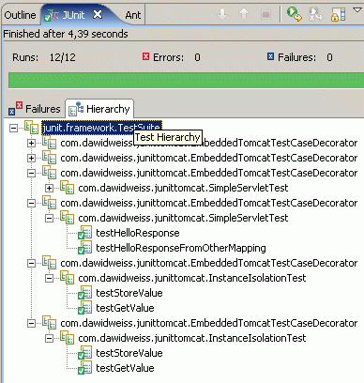
Figura 1 – Esempio di output di test JUnit

Per effettuare i test di unità sul motore tuProlog viene utilizzato il framework JUnit 4.8.2, il quale semplifica la scrittura e l’esecuzione dei test. L’elemento base del framework JUnit è il TestCase, ossia una classe che contiene dei metodi di test, scritti dal programmatore. Ogni TestCase implementa l’interfaccia junit.framework.Test.
L’esecuzione di un test può portare a tre diversi risultati:
- Successo (pass), se il risultato ottenuto coincide con ciò che ci si aspettava;
- Fallimento (failure), quando l’oggetto del test non ha prodotto un risultato coincidente con quello atteso;
- Errore (error), quando vi sono errori nell’esecuzione del test o nell’oggetto stesso del test;
I front end grafici di JUnit mostrano una barra indicante l’esito dei test. La barra è verde solo se il 100% dei test ha successo. In caso di fallimento di un test viene lanciata una junit.framework.AsserionFailedError.
In tuProlog, i test di unità vengono utilizzati per verificare l’esatto funzionamento dei predicati built-in del motore, delle principali librerie embedded nel motore (BasicLibrary, ISOLibrary, JavaLibrary, IOLibrary, ecc), delle strutture dati di base dell’interprete (Term, Struct, Var) e delle strutture numeriche (Integer e Double). Inoltre vengono testati anche i principali elementi del motore, come SolveInfo, il Parser e il gestore delle teorie.

Di seguito i risultati dei test eseguiti:
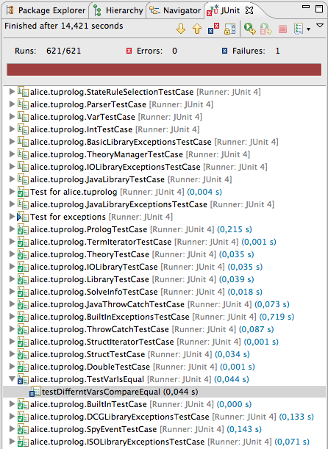
Figura 2 – Risultati dei test JUnit eseguiti sulla versione 2.4RC di tuProlog

Su un totale di 621 unit test eseguiti, sulle funzionalità del motore precedentemente elencate, 620 hanno successo, 1 fallisce e non è stato riscontrato alcun errore. L’unico fallimento riguarda la classe di test TestVarlsEqual.java la quale va a verificare un particolare caso di confronto tra variabili che genera un bug nel metodo isEqual() della classe Var.java.
Perciò dall’analisi dei soli test di unità, non viene, apparentemente, riscontrato alcun tipo di errore sostanziale all’interno del motore.
Quindi è possibile affermare che, nella ricerca di eventuali bug presenti in tuProlog, i test JUnit influiscono in maniera del tutto marginale, in quanto la quasi totalità di questi test ha esito positivo, senza aver apportato alcun tipo di modifica al codice sorgente.

Test FIT
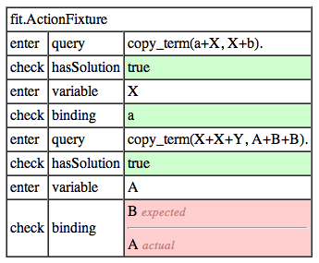
Figura 3 – Esempio di tabella di output FIT
FIT (Framework for Integrated Test) è un framework utilizzato per automatizzare i test di accettazione, appartenenti alla categoria dei black-box test. FIT è uno strumento agile per la collaborazione sui requisiti del software.
FIT consente di fornire esempi di comportamento del programma utilizzando strumenti standard come Word ed Excel, all’interno dei quali i test vengo scritti in forma tabellare e consente di trasformare facilmente quegli esempi in test automatizzati. Questi test in formato tabellare, una volta scritti, vengono salvati in un documento HTML. Durante l’esecuzione dei test, questo documento HTML viene controllato e ne viene creata una copia. All’interno di questa copia i test che hanno avuto successo vengo evidenziati in verde, quelli che hanno lanciato un’eccezione in giallo, mentre quelli che sono falliti in rosso.
In questo modo, FIT offre un potente strumento per la condivisione di ciò che il software dovrebbe fare e ciò che fa, semplificando i test di accettazione.
Per quanto riguarda il motore tuProlog vengono creati oltre 900 test di accettazione utilizzando il framework FIT, i quali vanno a controllare moltissime delle sue funzionalità, tra cui le più importanti sono: i predicati built-in, le varie librerie (BasicLibrary, ISOLibrary, JavaLibrary, IOLibrary, ecc.), i termini e le espressioni di comparazione e di unificazione e tutti i predicati relativi ai database (assert, clause, apolis, ecc.). Ognuna di queste funzionalità viene testata attraverso query in Prolog che simulano diversi casi d’uso, in modo tale da prevedere tutti i possibili output per ognuna di esse.
Per velocizzare l’esecuzione dei test FIT si adotta lo strumento GUIRunner[11]. Questo applicativo software è in grado di eseguire in sequenza diversi test e di mostrarne i risultati in un’unica tabella utilizzando lo stesso schema di colori previsto dalle tabelle FIT, ossia rosso, giallo e verde.

Ecco i risultati delle prima esecuzione dei FIT test sulla versione 2.4RC di tuProlog.
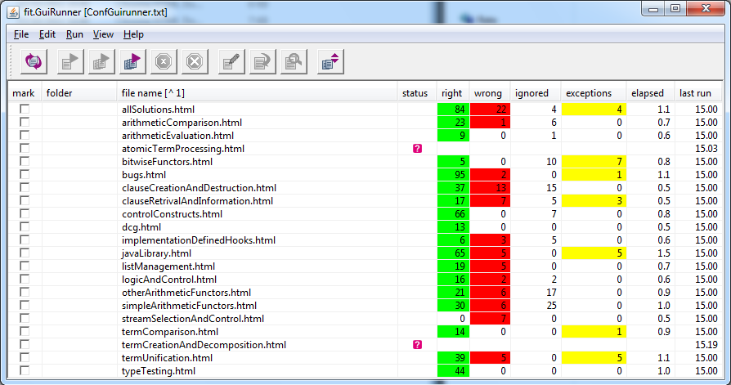
Figura 4 – Risultati test di accettazione tuProlog 2.4RC
Come è possibile notare da questa immagine, i test FIT utilizzati sono suddivisi in 21 file HTML, ognuno dei quali va a testare differenti categorie di predicati, di seguito elencati:
- allSolution.html va a testare i predicati findall/3, bagof/3 e setof/3 prevedendo tutti i casi possibili;
- arithmeticComparison.html verifica la correttezza di tutti i principali operatori di comparazione aritmetica (=:=, =\=, <, =<, >, >=);
- arithmeticEvaluation.html viene utilizzato per il testing del predicato is/2;
- atomicTermProcessing.html contiene test sul corretto funzionamento dei seguenti predicati: atom_length/2, atom_concat/3, sub_atom/5, atom_chars/2, atom_codes/2, char_code/2, number_chars/2, number_codes/2.
- bitwiseFunctors testa i seguenti operatori: (>>)/2 shift a destra, (<<)/1 shift a sinistra, (/\)/2 and, (\/)/2 or, (\)/1 complemento.
- bugs raccoglie va a testare attraverso una serie di query le più disparate funzioni di tuProlog;
- clauseCreationAndDestruction.html verifica la correttezza dei predicati relativi alle operazioni con i database: asserta/1, assertz/1, retract/1, abolish/1.
- clauseRetrivalAndInformation.html controlla un’ulteriore serie di predicati relativi ai database: clause/2, current_predicate/2;
- controlConstructs.html procede ad una verifica dei seguenti predicati: call/1, (;)/2 disgiunzione, (->)/2 if-then, ed if-then-else combinando i predicati (;)/2 e (->)/2;
- dcg.html controlla i predicati appartenenti alla DCGLibrary.java, che sono phrase/2 e phrase/3;
- implementationDefinedHooks.html testa i predicati relativi alla gestione dei flag: set_prolog_flag/2, current_prolog_flag/2;
- javaLibrary.html contiene i test sui predicati appartenti alla JavaLibrary.java: java_object/3, (<-)/2 e returns/2, ‘as’ e ‘.’, java_array_set/3, java_array_get/3 e java_array_lenght/2;
- listManagement.html verifica il predicato length/2 utilizzato nella manipolazione delle liste in Prolog;
- logicAndControl.html testa i seguenti predicati: (\+)/1, once/1 e repeat/0;
- otherArithmeticFunctors.html controlla la validità di altri operatori aritmetici: (**)/2, sin/1, cos/1, atan/1, exp/1, log/1, sqrt/1;
- simpleArithmeticFunctors.html testa diversi operatori aritmetici: (+)/2,(-)/2, (*)/2, (/)/2, abs/1, rem/2, mod/2, round/2, truncate/1 ed altri;
- streamSelectionAndControl.html verifica la correttezza dei predicati open/3, open/4 e stream_property/2;
- termComparison.html esegue test sui seguenti comparatori di termini: @=<, ==, \==, @<, @>, @>=;
- termCreationAndDecomposition.html testa i predicati preposti alla manipolazione dei termini: functor/3, arg/3, =../2 (univ), copy_term/2;
- termUnification.html verifica i predicati relativi all’unificazione di termini: =/2, unify_with_occurs_check/2, \=/2;
- typeTesting.html test i predicati utilizzati per verificare le varie tipologie di termini: var/1, atom/1, integer/1, float/1, atomic/1, compound/1, nonvar/1, number/1.
Contrariamente a quanto accaduto con i test JUnit, qui troviamo, in totale, oltre 100 test falliti e più di 40 eccezioni, distribuiti all’interno dei vari file di test. Inoltre abbiamo 2 file di test che sono stati esclusi, in quanto la loro esecuzione sfrutta tutta la memoria della Java Virtual Machine. Quindi attraverso i test FIT si manifesta una quantità decisamente elevata di bug e di eccezioni, che deve essere analizzata. Il contributo di questa tipologia di test, nella nostra ricerca dei bug, si rivela fondamentale, in quanto, attraverso esso, si palesano diversi malfunzionamenti nel motore, che i test di unità non segnalano in alcun modo.

Bug tracker
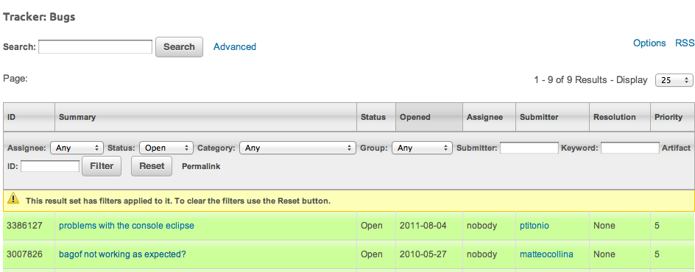
Figura 5 – Bug tracker di SourceForge
Il bug tracking system utilizzato per il motore tuProlog è quello di SourceForge.net, piattaforma per sviluppatori software che debbano controllare e gestire lo sviluppo di software open source, come tuProlog. E’ composto essenzialmente da un database in cui sono registrati elementi descrittivi di ogni bug. Essi sono:
- la data in cui il bug stesso viene riportato;
- il grado di gravità di ognuno;
- il comportamento errato del programma che ne è afflitto;
- l'identità di colui che riporta la segnalazione;
- l’identità del programmatore che si occupa alla sua risoluzione.
Inoltre è possibile inserire commenti e caricare file, ad esempio di test, per completare meglio la descrizione del bug trovato. Di seguito riportiamo una tipica descrizione di un bug all’interno del Bug Tracker.
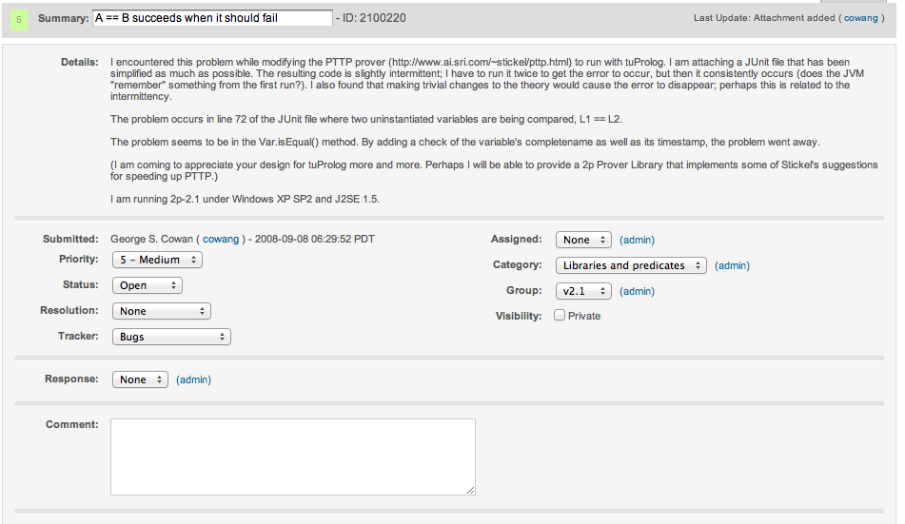
Figura 6 – Esempio segnalazione di bug all’interno del bug tracker
All’interno di questo bug tracker si riscontrano 20 bug ancora aperti che sono stati inseriti tra il 2006 e il 2011, di diversa natura:
- alcuni riguardano il funzionamento generale di diversi predicati;
- altri casi particolari derivanti dall’inserimento di teorie o di query specifiche che non hanno prodotto i risultati aspettati.
Il numero di bug aperti non è eccessivamente elevato, ma comunque sufficiente per poter affermare che il contributo portato da questo strumento, nella ricerca dei bug, è sicuramente rilevante.

Strumenti di tracing e debugging
Oltre all’utilizzo di strumenti di testing diretto del motore tuProlog, vengo impiegati diversi strumenti di debugging del sorgente Java e strumenti di tracing del codice Prolog. L’utilizzo di questi strumenti ha come finalità quella di verificare l’effettiva presenza dei bug riscontrati con i test e la successiva ricerca del problema all’interno del codice.

Debugging del sorgente Java
Per quanto riguarda il debug del codice Java viene utilizzato principalmente il debugger dell’ambiente di sviluppo Eclipse. L’SDK Eclipse è dotato di un debugger Java integrato, che fornisce tutte le funzionalità standard di un debug:
- possibilità di effettuare l’esecuzione del codice passo passo;
- capacità di impostare punti di interruzione (break point) su una determinata riga di codice;
- facoltà di ispezionare e assegnare precisi valore alle variabili;
- possibilità di sospendere e riprendere i thread.
Il debugger Eclipse esiste come un set standard di plug-in inclusi all'interno di Eclipse. Eclipse ha anche una vista speciale di debug che consente di gestire il debug o l'esecuzione di un programma nel Workbench. Visualizza lo stack frame per i thread sospesi per ogni target che si sta verificando. Ogni thread nel programma appare come un nodo d'albero, e la vista di Debug visualizza il processo per ogni target che si sta eseguendo. Se il thread è sospeso, i suoi stack frame sono indicati come elementi figli. Di seguito una visione generale del debugger di Eclipse.
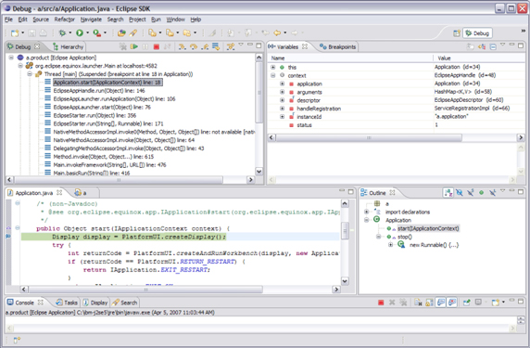
Figura 7 – Esempio del debugger Eclipse
Oltre al debugger Eclipse viene impiegato un altro software: JD-GUI. JavaDecompiler-GUI è un programma grafico standalone che visualizza i codici sorgente dei file “.class” di Java. È possibile sfogliare il codice sorgente ricostruito con il JD-GUI per l'accesso immediato ai metodi e ai campi. Nello specifico questo programma viene utilizzato per decompilare gli archivi “.jar” delle librerie incluse all’interno del progetto di tuProlog, in quanto è necessario comprendere come e quali metodi si interfacciano con le nostre classi. Di seguito viene riportato JD-GUI in fase di decompilazione.
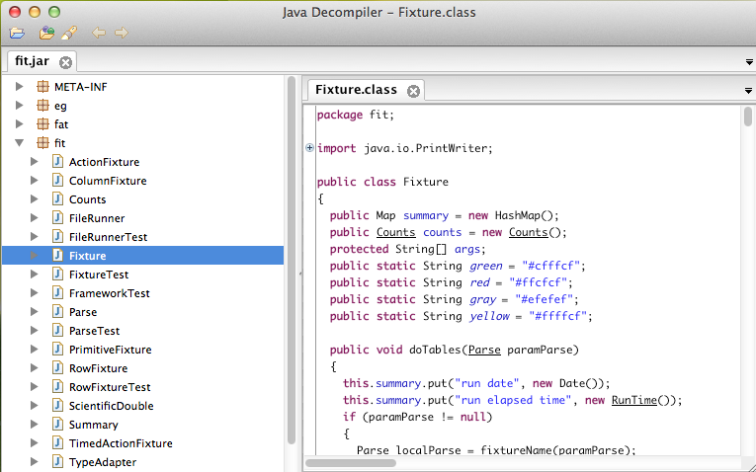
Figura 8 – Esempio di JD-GUI

Tracing del codice Prolog
Avendo tuProlog sistema di tracing ancora primitivo, per poter analizzare passo per passo le teorie e le query, scritte in linguaggio Prolog, è necessario servirsi di altri interpreti Prolog di larga diffusione. I due interpreti utilizzati sono SWI-Prolog e SICStus.
SWI-Prolog è un'implementazione open source del linguaggio di programmazione Prolog, comunemente usato per applicazioni in ambito di intelligenza artificiale e web semantico.
È possibile debuggare i vari predicati del Prolog digitando il comando trace. Questo comando manda SWI-Prolog in modalità trace, mostrando ogni singolo passo di risoluzione (tranne che per i predicati che sono stati compilati e non consultati). La modalità trace viene chiusa attraverso il comando notrace.

Ecco un esempio di trace in SWI-Prolog.
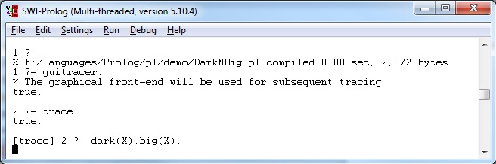
Figura 9 – Esempio di tracing con SWI-Prolog
SICStus è anch’esso un ambiente di programmazione per linguaggio Prolog, però ad uso commerciale. Il metodo di tracing è il medesimo di SWI-Prolog, ma questo software segue politiche di output differenti per determinati predicati, che coincidono con quelle di tuProlog. Per questo motivo si è reso necessario l’utilizzo di entrambi.
L’utilizzo di questi software è fondamentale, non solo per quanto riguarda il tracing. Sono decisamente validi anche come riferimento, per verificare se gli output del nostro motore coincidevano con questi, che sono gli interpreti Prolog maggiormente diffusi sul mercato oggi giorno.

4 ANALISI E CLASSIFICAZIONE DEI BUG TROVATI

Per una risoluzione ottimale dei malfunzionamenti di tuProlog, prima di andare effettuare la correzione vera e propria all’interno del codice sorgente, è necessario analizzare i risultati prodotti dai test. A seconda delle tipologie di strumenti di test utilizzati, si procede con approccio analitico differente.
Quest’attività di analisi dei risultati dei test ci permette di effettuare una classificazione dei bug trovati all’interno del motore, discriminando principalmente tra quelli effettivi e quelli dovuti a errori nei test.
Il seguente capitolo è sostanzialmente suddiviso diviso in due grandi aree.
- Nella prima sono illustrate le tecniche di analisi dei risultati dei test, adottate nella ricerca dei bug, in base agli strumenti adottati.
- Nella seconda viene presentata la classificazione dei bug trovati nel motore, a seconda della categoria di appartenenza, che deriva dal precedente lavoro di analisi.

Tecniche di analisi
È possibile adottare diverse tecniche di analisi. Queste si differenziano, principalmente, a seconda del strumento utilizzato nel rilevare i bug. Ciò significa che con l’adozione di un diverso strumento di testing, si va a modificare l’approccio con cui analizzare i risultati test eseguiti sul motore.
Le due grandi categorie di strumenti adottati per il testing di tuProlog sono:
- il bug tracker di SourceForge;
- le suite di test (JUnit e FIT).
Perciò, di seguito, andremo ad illustrare due differenti tipologie di approcci analitici.

Analisi delle segnalazioni di bug del bug tracker
Per poter analizzare un bug riportato sul bug tracker è necessario premettere che queste segnalazioni d’errore vengo riportate da persone che non sono necessariamente esperte di tuProlog. Perciò, è possibile che, dopo aver eseguito una query o caricato una teoria sul motore, il risultato ottenuto sia inaspettato e di conseguenza venga aperta una nuova segnalazione, senza alcun tipo di verifica approfondita.
Quindi le segnalazioni riportate, non sempre sono il frutto dei risultati di test approfonditi su un determinato predicato del motore, ma possono essere causate da una scrittura errata di una query e/o teoria, oppure dalla scarsa conoscenza dell’output che deve produrre un determinato predicato, che viene interpretato come errore del motore.
Un altro aspetto di cui si deve tenere conto è che all’interno del bug tracker, i bug ancora aperti, non sempre coincidono con quelli realmente presenti all’interno dell’ultima versione del motore. Questo accade in quanto questo database, non si aggiorna automaticamente ma, le segnalazioni di problemi risolti devono essere chiuse manualmente. Al contrario i test, se rieseguiti su malfunzionamenti corretti, restituiscono il risultato atteso, in maniera automatica.
Quindi per prima cosa è necessario controllare se il bug segnalato è ancora presente sul motore, attraverso una riesecuzione della query/teoria presa in esame, sull’attuale versione di tuProlog. Se vi sono incertezze sull’output atteso, si procede testando la query/teoria su SICStus e SWI-Prolog, i cui risultati hanno un alto grado di affidabilità e di conseguenza vengono, di norma, considerati corretti. È possibile che, all’interno della segnalazione, venga allegato anche un file di test, che va a semplificare la fase di verifica del bug.
Una volta stabilito che l’output atteso non coincide con quello del motore e che non vi sono errori sintattici nella query, si certifica la reale presenza di un bug nel sorgente di tuProlog e si procede con la ricerca delle cause del malfunzionamento esaminato.
Per svolgere questa ricerca, è necessario dare una corretta interpretazione alla descrizione dell’errore riportata, in quanto non è sempre esaustiva. Questo sforzo interpretativo è fondamentale, poiché permette di entrare nell’ottica di colui che ha rilevato il bug e capire (se riportate) le cause da lui individuate.
Infine si procede con l’individuazione, all’intero del sorgente, dei predicati e dei metodi coinvolti nel malfunzionamento e si da inizio alla fase di debugging. Inizialmente viene svolta manualmente. Se il debug manuale non produce risultati, è necessario utilizzare gli strumenti automatici di debug di fino:
- il debugger di Eclipse, per il codice scritto in linguaggio Java;
- la funzionalità di trace dei motori SICStus e SWI-Prolog, per quanto riguarda il codice Prolog;
- JD-GUI, se vi è la necessità di analizzare i metodi di librerie da decompilare.
Infine si procede con la correzione del codice sorgente e la riesecuzione della query/teoria, causa di malfunzionamenti, per sincerarsi che questi, siano stati realmente eliminati.

Analisi dei bug risultanti da suite di test
L’analisi dei bug rilevati dalle suite di test è più semplice poiché non è necessario alcuno sforzo interpretativo, in quanto le suite di test utilizzate non sono corredate da alcun commento o descrizione da dover analizzare.
Per quanto riguarda i test JUnit, per una verifica approfondita sulla reale presenza del bug segnalato, basta solamente controllare che il test utilizzato sia sintatticamente corretto. Se dopo questa operazione il test fallisce nuovamente, allora il bug segnalato è realmente presente.
Per i test FIT, non è sufficiente che la query/teoria testata sia sintatticamente corretta, ma, essendo dei black-box test, è necessario che l’output che l’utente definisce come corretto coincida con il comportamento atteso di uno o più predicati presi in considerazione. Questa verifica, dell’output predefinito, avviene mediante l’esecuzione della teoria/query da parte dei motori SICStus e SWI-Prolog, in modo tale da poter confrontare i diversi risultati.
Se questi controlli rilevano problemi all’interno del test, si procederà con la correzione del test stesso e la sua successiva riesecuzione, in modo tale da effettuare un testing corretto di tuProlog. Se, invece, questi controlli vengono superati, si certifica la reale presenza di un malfunzionamento all’interno del motore e si procede con la fase di debugging.
Questa fase è composta dalle seguenti operazioni:
- ricerca, all’interno del codice, dei predicati e metodi soggetti a malfunzionamento;
- debug manuale dei predicati e metodi trovati;
- se non è ancora stata trovata alcuna soluzione, si procede con l’utilizzo degli strumenti automatici di debug (debugger Eclipse per il codice Java, funzione di tracing di SICStus e SWI-Prolog per quello Prolog).
- infine, correzione del codice sorgente e riesecuzione di tutti i test, in modo da verificare se le modifiche apportate non sono causa di altri malfunzionamenti.

Classificazione dei bug
Questa classificazione dei bug discrimina tra le seguenti categorie:
- bug effettivi del motore tuProlog;
- bug inesistenti causati da test errati;
- bug già risolti la cui segnalazione è ancora presente;
- nuovi bug non riscontrabili attraverso i test;
- segnalazioni di errore dovute a funzionalità non ancora supportate.
Questa operazione ci permette di osservare, qual è la reale situazione di sviluppo del nostro interprete Prolog. È, infatti, possibile capire quali sono i bug relativi alle funzionalità già implementate e quali riguardano caratteristiche non ancora supportate dal motore. Tutto ciò ci permette anche di aggiornare completamente il bug tracker, eliminando tutte le segnalazioni errate e quelle, ancora presenti, i cui bug erano già stati fixati. Analogo discorso vale per le suite di test, che subiscono un processo di correzione sintattica di tutti i test sbagliati, in modo tale da rendere visibili solo i bug reali.
Di seguito, la descrizione di tutti i bug suddivisi per categoria.

Bug effettivi del motore tuProlog
I bug effettivi di tuProlog sono tutti quelli la cui segnalazione sul bug tracker o attraverso le suite di test, comporta reali malfunzionamenti all’interno del motore, e che necessitano, quindi, di essere corretti modificando il codice sorgente di tuProlog.
Per quanto riguarda i bug appartenenti al bug tracker di SourceForge sono stati certificati i seguenti bug.
- Bug in sub_atom/5 predicate: qualsiasi tentativo di eseguire il predicato sub_atom/5 manda in loop il sistema e lo stesso fa anche con il file di test FIT denominato “atomicTermProcessing.html”, sul quale viene testato.
- Bagof not working as expected: il predicato bagof/3, nel caso in cui debba restituire delle variabili non istanziate, non restituisce il nome di queste variabili come dovrebbe, ma il loro contenuto astratto sotto questa forma di variabile anonima: ‘_’ seguito dall’hash code.
- bagof/3 and setof/3 do not respect ISO standard: i predicati setof/3 e bagof/3 non sono conformi allo standard ISO. Questa segnalazione di bug riguarda sempre quella riportata in precedenza su bagof/3, in quanto per implementare setof/3 si utilizza il predicato bagof/3.
- tuProlog violates the logical database update strategy: in determinate situazioni in cui si usa il predicato retract/1, tuProlog non aggiorna correttamente i dati.
- Intermediate variable changes called conjunction evaluation: se si utilizza una variabile intermedia è possibile effettuare certe operazioni (come la scrittura di un valore in output) nonostante il goal debba fallire. Questo avviene, in particolare, quando si cerca di eseguire il predicato call su un termine che non può essere convertito in un goal.
- Java.sql.DriveManager: eseguendo una query che contiene l’interfacciamento ad un database Oracle, questa fallisce riportando diversi errori e warning.
- A == B succeeds when it should fail: l’uguaglianza tra due variabili non istanziate risulta avere successo in alcune situazioni. Allegato a questa segnalazione troviamo un file di test JUnit che riporta il particolare caso, in cui questo confronto fallisce.
- alice.tuprolog.Agent does not work with UTF-16 encoded files: la classe Agent.java non funziona con i file codificati in UTF-16.
- JavaLibrary unable to access public methods of inner classes: quando si tenta accedere ad un metodo pubblico di una inner class tramite reflection utilizzando la JavaLibrary, tuProlog lancia una IllegalAccessException.
Le operazioni testing eseguite attraverso il framework JUnit producono un risultato sostanzialmente positivo. L’unico test JUnit che fallisce è quello utilizzato per verificare la presenza del bug “A == B succeeds when it should fail”, precedentemente riportato e segnalato all’interno del bug tracker.
Contrariamente a quanto accade con i test di unità, utilizzando i test FIT, vengono riscontrati un numero considerevole di test falliti, buona parte dei quali denotano la presenza di bug reali all’interno di tuProlog. Procediamo con l’elenco dei bug effettivamente trovati grazie a questi test.
All’interno del file di test allSolution.html si riscontrano un serie di bug che causano il fallimento di 22 test.
- La maggior parte dei test falliti riguarda i predicati bagof/3 e setof/3, causati dallo stesso identico errore riportato all’interno del bug tracker con la segnalazione “Bagof not working as expected”. Anche setof/3 è coinvolto nello stesso identico bug poiché per implementarlo viene utilizzato il predicato bagof/3. Di seguito un esempio di fallimento dei suddetti predicati.
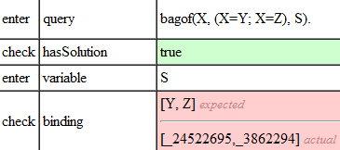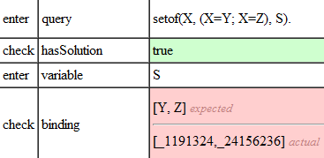
Figura 10 – Esempio di fallimento dei predicati bagof/3 e setof/3
- Da questi esempi si nota immediatamente un altro bug nella visualizzazione delle variabili anonime. Infatti, dovrebbe essere visualizzato solamente il carattere ‘_’ senza essere seguito dall’hash code. Ecco riportato un esempio del suddetto problema.
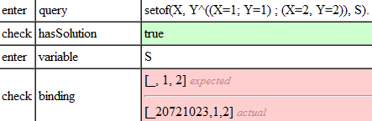
Figura 11 – Esempio di errore nella visualizzazione delle variabili anonime
Poiché all’interno del file di test atomicTermProcessing.html viene testato il predicato sub_atom/5 (il quale manda in loop infinito il sistema, come riportato sul bug tracker), inizialmente non è possibile visualizzare quali e quanti test falliscono. La risoluzione del bug di sub_atom/5, permette la visione dei seguenti risultati.
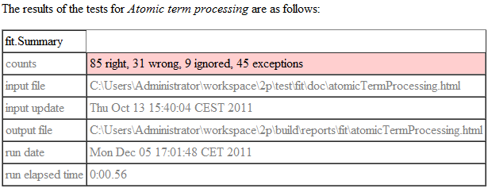
Figura 12 – Risultati iniziali del file di test atomicTermProcessing.html
All’interno di questo file sono presenti un consistente numero di bug e di eccezioni, causati da una errata implementazione dei seguenti predicati.
- atom_concat/3 il quale si comporta correttamente quando fornita una striga, deve restituire le diverse parole da cui è composta, mentre fallisce con il procedimento contrario lanciando una alice.tuprolog.NoSolutionException. Di seguito un esempio.
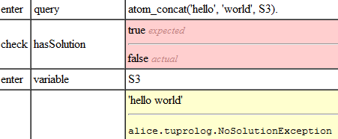
Figura 13 – Esempio di bug del predicato atom_concat/3
- sub_atom/5 il quale, oltre al bug che causa la ricorsione infinita del sistema, ne provoca un altro bug per cui il predicato perde la sua dichiaratività, ossia eseguendolo in un senso restituisce un risultato corretto, mentre nell’altro fallisce. Lo stesso identico bug causa il fallimento dei seguenti predicati: atom_chars/3, atom_codes/2, char_code/2, number_chars/2 e number_codes/2. Di seguito un esempio di errore di sub_atom/5.
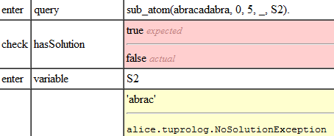
Figura 14 – Esempio di bug del predicato sub_atom/5
All’interno del file di test bugs.html falliscono solamente 2 test.
- Il primo riguarda la creazione di un predicato attraverso una teoria, il cui output differisce da quello atteso, di seguito mostrato.
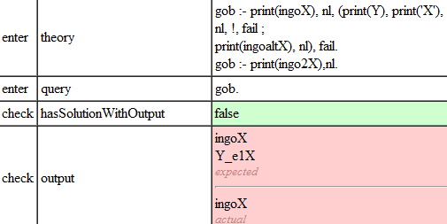
Figura 15 – Bug dovuto ad output errato
- Il secondo è dovuto ad un test che tenta di accedere ad un metodo pubblico di una classe interna attraverso la reflection utilizzando la JavaLibrary, qui mostrato in figura, già segnalato all’interno del bug tracker.
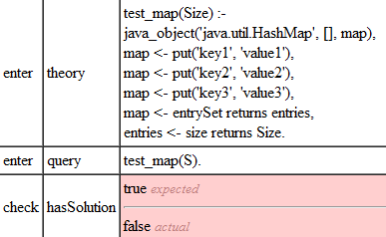
Figura 16 – Bug riscontrato durante l’accesso ad un metodo con reflection
Per quanto riguarda il file di test clauseCreationAndDestrucion.html vengono riscontrati 13 test errati causati dai seguenti bug.
- Alcuni bug riguardano i predicati asserta/1 e assertz/2 che falliscono quando si cerca di inserire nel database delle regole contenenti termini non chiamabili. Ecco un esempio.
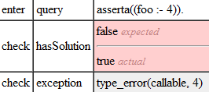
Figura 17 – Bug dovuto all’inserimento di termini non chiamabili
- Altri errori dei test non sono dovuti a problemi all’interno dei predicati testati, in quanto il risultato ottenuto dal test è identico a quello atteso, ma questo viene segnalato comunque come sbagliato. Questo segnala la presenza di un bug all’interno delle classi alice.tuprolog.PrologActionFixture e alice.tuprolog.EngineFixture, che sono utilizzate per l’implementazione di questi test. Ecco qui una dimostrazione.
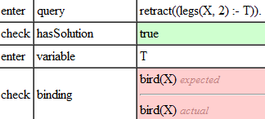
Figura 18 – Bug che causa errori di valutazione nei test FIT
Per quanto concerne i test contenuti all’interno del file clauseRetrivalAndInformation.html si riscontrano 7 test falliti, le cause sono le seguenti.
- Alcuni fallimenti sono sempre dovuti al bug situato all’interno delle classi che implementano i test FIT, quindi non riguardano i predicati testati.
- La gran parte dei bug riscontrati invece riguarda funzionalità non ancora implementate di cui si argomenterà, nell’apposito paragrafo.
All’interno del file javaLibrary.html sono presenti 5 test il cui risultato non coincide con quello atteso. Questi errori sono dovuti a dei bug all’interno dei predicati java_array_set/3 e java_array_gat/3. Ecco un esempio.
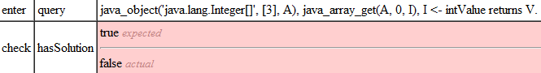
Figura 19 – Esempio di bug dovuto al predicato java_array_get/3
Con il file listManagement.html vengono riscontrati 5 tutti dovuti al bug sulla visualizzazione delle variabili anonime, precedentemente menzionato, che oltre al carattere ‘_’ riporta anche il relativo hash code.
Il file di test termCreationAndDecomposition.html verifica ,tra gli altri, il corretto funzionamento del predicato functor/3 il quale va ad occupare tutta la memoria della Java Virtual Machine e di conseguenza blocca il file. Risolvendo questo problema i risultati che il suddetto file di test mostra sono i seguenti.
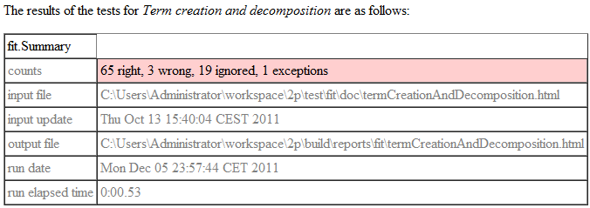
Figura 20 – Risultati iniziali del file di test termCreationAndDecomposition.html
All’interno di questo file viene segnalato un altro bug riguardante il predicato functor/3, che nel caso in cui il parametro Arity sia un numero, viene restituito errore, lanciando una alice.tuprolog.NoSolutionException, come di seguito mostrato.
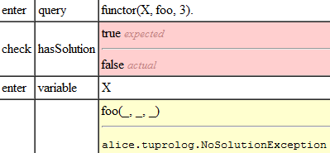
Figura 21 – Esempio di fallimento del predicato functor/3
Un’altra tipologia di bug riscontrata all’interno di questo file riguarda il binding tra due variabili libere, non istanziate. Questo bug relativo al binding non riguarda specifici predicati, ma qualsiasi tipo di predicato che lavora con variabili libere. Per esempio in questo file viene riscontrato per quanto riguarda test con variabili libere sui predicati copy_term/2 e arg/3, ma viene riscontrato anche all’interno dei test sui predicati bagof/3 e setof/3 e per i predicati =/2 (unify) ed unify_with_occurs_check/2. Ecco qui un esempio.
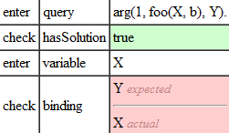
Figura 22 – Esempio di fallimento del binding del predicato arg/3

Bug inesistenti causati da test errati
Non tutte le segnalazioni d’errore sono il sintomo di un malfunzionamento vero e proprio all’interno del motore tuProlog. È, infatti, possibile che alcuni errori segnalati dai test o riportati all’interno del bug tracker siano causati dall’utilizzo di test non corretti. Le categorie di test errati che possiamo distinguere sono sostanzialmente due:
- i test sintatticamente non corretti;
- i test il cui risultato previsto è sbagliato.
All’interno la suite di test JUnit, non è stata trovata alcuna tipologia di test errati.
Per quanto riguarda i test sintatticamente non corretti presenti all’interno del bug tracker abbiamo la seguente segnalazione.
- Problems in the predicate name: la seguente teoria è stata scritta lasciando degli spazi in mezzo ai due caratteri che compongono l’operatore ‘:-’. Questo è, ovviamente, un errore dell’utente e non del motore il quale, giustamente, lancia un’eccezione.
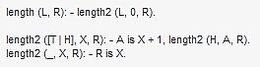
Figura 23 – Teoria sintatticamente sbagliata
La suite di test FIT, riporta un consistente numero di test con errori di sintassi ripetuti.
- Il primo errore di sintassi riscontrato riguarda tutti gli operatori di disuguaglianza, che siano essi di comparazione tra espressioni o tra termini ed, in generale, tutti gli operatori che contengono il carattere ‘/’ e/o ‘\’. Questo errore consiste nel fatto che, mentre all’interno del codice sorgente per scrivere questi caratteri è necessario digitarli 2 volte (‘//’ o ‘\\’), quando vengono utilizzati per eseguire test o query sul motore tuProlog, non vanno raddoppiati. Questo tipo di errore sintattico provoca fallimenti in diversi file di test: arithmeticalComparison.html, bitwiseFunctor.html, logicAndControl.html, termComparison.html e termUnification.html. Ecco alcuni esempi.
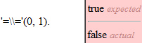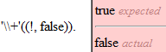
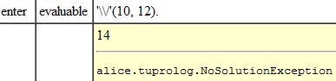
Figura 24 – Esempi di operatori contenenti i caratteri ‘/’ e/o ‘\’ sintatticamente sbagliati
- Un altro errore riguarda l’utilizzo coretto degli operatori nella forma: ‘op’(X,Y). La forma corretta prevede, appunto, che l’operatore si trovi all’interno degli apici singoli, altrimenti non viene restituito il corretto risultato. I file di test su cui è presente questo errore, causando diversi fallimenti, sono: bitwiseFunctor.html, logicAndControl.html, termComparison.html e termUnification.html. Di seguito una dimostrazione.
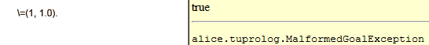
Figura 25 – Esempio un test con operatore senza apici singoli
- Altri errori sintattici che provocano il fallimento dei test derivano dai predicati che devono restituire numeri decimali, in cui il risultato inserito dall’utente (expected) è incompleto e causa problemi. Questa tipologia di errore si trova nei file di test: otherArithmeticFunctors.html e simpleArithmeticFunctors.html. Ecco un esempio.
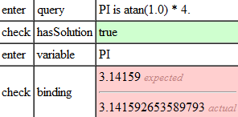
Figura 26 – Esempio di test con risultato definito, inserito non correttamente
La seconda categoria di test non corretti, si presenta nel momento in cui il risultato della query previsto dall’utente è concettualmente sbagliato e differisce da quello del motore che, invece, è esatto. Quindi all’interno del bug tracker vengono segnalati bug che in realtà non esistono, mentre nelle suite di test falliscono test che, invece, sono corretti. Il loro risultato, però, viene interpretato male dall’utente, che li crea in maniera erronea.
L’unico test contente la tipologia di errore precedentemente menzionata, all’interno del bug tracker tuProlog, è il seguente.
Findall won’t bind free vars: questa segnalazione afferma che, dopo aver esaminato la seguente query “Set=[a,B,c], findall(X, member(X, Set), Res).“, questo predicato ha dei problemi con le variabili non istanziate. Questo, in quanto il motore restituisce la variabile B non istanziata, all’interno di Res, sotto forma di variabile anonima. Ciò, però, non è corretto, poiché il risultato giusto di questa query è quello fornito da tuProlog. Di seguito, viene presentato lo stesso risultato, confermato eseguendo la query con il sistema SICStus.
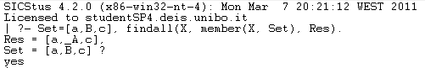
Figura 27 – Query contenente il predicato findall/3 eseguita con SICStus
Nella suite di test FIT troviamo i seguenti problemi.
- All’interno del file di test clauseRetrivalAndInformation.html vengono testati i predicati basandosi sulla seguente teoria, la quale crea alcuni predicati utilizzando la direttiva dynamic/1 ed altri senza di essa.
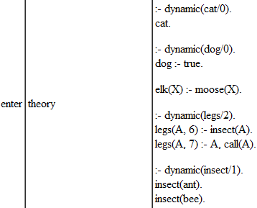
Figura 28 – Teoria utilizzata per i test del file clauseRetrivalAndInformation.html
Il test, di seguito mostrato, riguarda il predicato clause/2, il quale va a verificare il predicato elk/1 creato nella teoria senza l’utilizzo di dynamic/1. Mentre di solito la direttiva dynamic/1 viene usata per indicare quando un predicato definito dall'utente è modificabile dinamicamente, i motori tuProlog funzionano in modo diverso, stabilendo due comportamenti predefiniti: i predicati libreria sono sempre di tipo statico, ogni altro predicato definito dall'utente è dinamico e modificabile a runtime. Quindi, in questo caso, questa query dovrebbe fallire, ma per la politica sui predicati prevista da tuProlog la query è corretta. Perciò non vi è un bug all’interno del motore, ma è il test che è sbagliato.
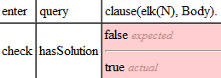
Figura 29 – Test riguardante il predicato clause/2
- Un altro problema viene riscontrato all’interno dei file implementationDefinedHooks.html e simpleArithmeticFunctors.html. I predicati considerati sono set_prolog_flag/2 e current_prolog_flag/2, che vengo utilizzati rispettivamente per settare nuovi valori nei flag e verificare l’attuale valore di un flag. tuProlog, per quanto riguarda i flag, adotta una politica del tutto simile a quella del sistema SICStus, il quale non permette la creazione di nuovi flag e di conseguenza è possibile settare e verificare solo quelli presenti all’interno del sistema. Andiamo ora ad esaminare le seguenti query.
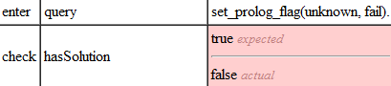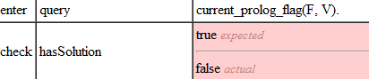
Figura 30 – Test riguardanti i predicati set_prolog_flag/2 e current_prolog_flag/2
Queste query tentano rispettivamente di settare un valore in un nuovo flag e di verificare il valore di un flag, entrambi non presenti tra quelli di sistema. Giustamente tuProlog risponde negativamente ad ambe due le query, ma poiché l’utente (probabilmente basandosi sulla politica di flag di SWI-Prolog) si aspetta risposte positive, causa il fallimento dei test.
- Internamente ai file logicAndControl.html e termCreationAndDecomposition.html riscontriamo diversi test falliti, riguardanti predicati differenti ognuno dei quali utilizza i termini X e f(X). Ecco un esempio.
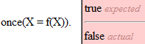
Figura 31 – Test riguardante l’utilizzo dei termini X e f(X)
Come è possibile notare l’unificazione dei termini X e f(X) nel linguaggio Prolog non è possibile in quanto genera una ricorsione infinita. Infatti il motore tuProlog fornisce un risultato negativo. L’utente che ha creato questi test, però, li ha interpretati basandosi sulla politica di unificazione dei sistemi SWI-Prolog e SICStus. La suddetta politica afferma che dato che per questi sistemi il controllo occurs-check, che verifica l’unificazione tra questi termini, è molto costoso in termini di prestazioni, non viene implementato. Questo controllo è previsto solo utilizzato un altro predicato di unificazione: unify_with_occurs_check/2. Quindi è evidente che questa query eseguita per esempio su SICStus restituisce un risultato positivo.
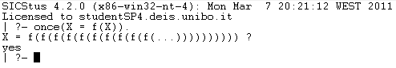
Figura 32 – Esecuzione di una query riguardante l’utilizzo dei termini X e f(X) con SICStus
In realtà questo risultato è sbagliato, il comportamento corretto è quello espresso dal motore tuProlog. Quindi questo non denota la presenza di un bug, ma solamente un test realizzato in maniera non corretta.

Bug già risolti la cui segnalazione è ancora presente
All’interno del bug tracker sono presenti le segnalazioni di bug relative a tutte le versioni di tuProlog che si sono susseguite nel tempo. Queste segnalazioni non vengono chiuse automaticamente all’atto della risoluzione del bug relativo. Perciò è possibile rilevare al suo interno segnalazioni di bug non presenti ma il cui status è ancora attivo. Elenchiamo di seguito tutte le segnalazioni che corrispondo a questa categoria.
- Problems with the console Eclipse: la segnalazione afferma che all’interno dell’ambiente Eclipse quando viene eseguito un goal, la consolle mostra solamente l’ultimo risultato di questo goal. Provando ad eseguire dei goal con soluzioni multiple sia attraverso il plugin per Eclipse che attraverso l’esecuzione di codice Java, non sono stati riscontrati problemi. In caso di soluzioni multiple è sempre possibile visualizzarle tutte.
- Can't write square brackets under Mac OS X: usando Mac OSX Lion è impossibile inserire parentesi quadre nell’editor della teoria usando la tastiera, sembra che non si riesca nemmeno ad incollare del testo. Questo problema è stato risolto nell’attuale versione di tuProlog.
- assertz/1 inserts non-resolved struct: quando viene asserito un fatto con una variabile istanziata, il fatto viene inserito all’interno di una teoria con una variabile non istanziata, invece che con quella istanziata. Questo bug era presente nella versione 2.3.1beta, mentre in quella attuale è stato risolto.
- functor/3 not working on 2.3.0-alpha: eseguendo la seguente query nella versione 2.3.0 alpha il risultato fornito non è corretto.
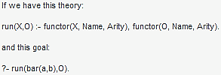
Figura 33 – Query relativa al predicato functor/3
Testando questa query nell’ultima versione del motore, non sono stati riscontrati problemi, quindi il bug è risolto.
- functor/3 and =../3 (univ): eseguendo un test sul seguente predicato “functor(TERM, foo, 2), TERM =.. [T|L].” (che contiene i predicati functor/3 e =../3), il primo termine all’interno di TERM viene ripetuto 2 volte. In questa versione l’errore non si ripresenta più.
- tuProlog can divide by zero: nella versione 2.2.1 il motore prolog permetteva la divisione per 0. Attualmente questo problema è stato risolto.
- 10000 facts == too many?: sono stati inseriti nella teoria 10000 fatti del tipo “at(abotN, market)”, successivamente, è stato eseguito il goal “at(X,Y)” per mostrare tutti i fatti inseriti. Nella attuale versione non vengono riscontrati problemi, mentre prima veniva riportato un errore di StackOverflow.
- unknown pridicate warning with no solutions: testando l’operatore di uguaglianza ‘==’ con la query “1==0”, precedentemente veniva riportato un warning che affermava che il predicato term_equality/2 era sconosciuto. Nell’attuale versione il predicato funziona correttamente.
- '\\r' executes the command '\r' instead of '\\': nelle precedenti versioni, eseguendo un path all’interno di una query, che a fianco dei caratteri ‘\\’ ha un carattere come ‘r’ o ‘n’, va ad eseguire i caratteri di tabulazione ‘\r’ o ‘\n’ al posto del path completo inserito. Nessun problema, per quanto riguarda l’ultima versione di tuProlog, questo errore non viene più rilevato.

Nuovi bug non riscontrabili attraverso i test
Durante la ricerca delle cause di alcuni malfunzionamenti del motore è possibile riscontrare nuovi problemi che non riguardano direttamente i predicati o i metodi testati, ma che comunque generano errori all’interno di tuProlog. Questi bug non sono visibili né attraverso le suite di test, né con le segnalazioni sul bug tracker. Le motivazioni principali sono che:
- quei determinati predicati, causa di errori, non sono stati in alcun modo testati;
- i nuovi errori riguardano casi particolari di predicati che non possono essere facilmente replicati attraverso i test.
Un nuovo bug non visibile con i test è stato riscontrato durante la risoluzione del bug sul predicato functor/3 che utilizza tutta la memoria della Java Virtual Machine, bloccando il sistema. Poiché nell’implementazione di questo predicato viene utilizzato il predicato integer/1 (che controlla se un termine è un’istanza di un numero) è stato riscontrato un errore all’interno di quest’ultimo, che restituisce un valore negativo anche quando il termine è un’istanza di un numero.
Sempre durante la risoluzione del suddetto predicato è stato riscontrato un problema con il predicato newlist/3 che blocca il sistema se cerca di creare una lista con più di 1000 elementi. Questo è probabilmente dovuto ad una scarsa quantità di memoria che la Java Virtual Machine fornisce di default.
Ad oggi non sono stati riscontrati ulteriori problemi nascosti all’interno di tuProlog.

Segnalazioni di errore dovute a funzionalità non ancora supportate
Il fallimento di alcuni test eseguiti, non dipende da bug veri e propri all’interno del motore, ma può essere causato da predicati o funzionalità del Prolog non ancora supportate nell’attuale versione. Perciò questa categoria di segnalazioni non è riferita a bug presenti all’interno dei predicati e metodi già creati, ma a quei predicati e quei metodi che devono ancora essere realizzati all’interno di tuProlog. Di seguito l’elenco delle possibili implementazioni rilevate.
- All’interno del file clauseRetrivalAndInformation.html tutti i test riguardanti il predicato current_predicate/1 falliscono. Al termine di una ricerca approfondita all’interno del codice sorgente di tuProlog, sembrerebbe che il suddetto predicato non sia ancora implementato. Inoltre, ogni fallimento di questi test è corredato da una alice.tuprolog.NoSolutionException, come di seguito dimostrato.
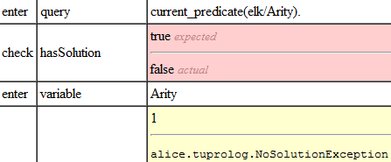
Figura 34 – Test relativo ad un predicato non ancora implementato
- Esplorando il file clauseCreationAndDestruction.html, troviamo alcuni test riguardanti i predicati asserta/1, assertz/1 e abolish/1 che restituiscono errore. Ecco un esempio.
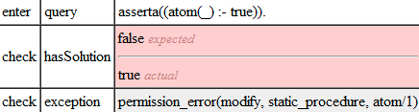
Figura 35 – Test relativo al predicato asserta/1
Come è possibile notare, in questo test si cerca di asserire una teoria che va a modificare un predicato già implementato all’interno del sistema tuProlog. Questo non dovrebbe essere permesso, in quanto andando a modificare predicati di sistema si potrebbero creare problemi nell’utilizzo di altri predicati correlati ad esso, a runtime. Anche la politica dei sistemi SICStus e SWI-Prolog non permette la modifica dei predicati di sistema, qui definiti statici. Ecco una dimostrazione.
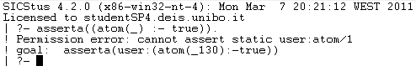
Figura 36 – Test relativo al predicato asserta/1
Ciò che, appunto, non viene implementato all’interno del motore tuProlog è la tipologia “statica” dei predicati che premette di distinguerli con quelli implementati dagli utenti. Per questo motivo questi test falliscono. Le query di questo tipo dovrebbero essere vietate all’interno di tuProlog, mentre attualmente restituiscono un risultato positivo, dovuto alla mancanza di questa distinzione.
- Per quanto riguarda il file atomicTermProcessing.html troviamo alcuni test riguardanti i predicati number_chars/2 e number_codes/2 che riportano un risultato inatteso. Questi test sono relativi a diversi casi di conversione non implementati. Ecco alcuni esempi.
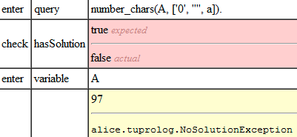
Figura 37 – Test del predicato number_chars/1, riguardante la conversione Unicode dei caratteri
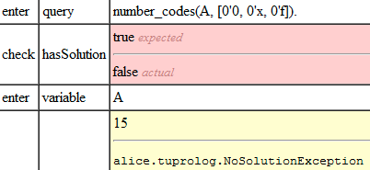
Figura 38 – Test del predicato number_codes/1, riguardante la conversione esadecimale
Il funzionamento di questi predicati prevede attualmente l’implementazione dei soli casi riguardanti i numeri interi (integer) ed i numeri reali (double). Mancano la conversione esadecimale, la conversione dei caratteri alfanumerici con codifica Unicode e tutti i casi riguardanti l’inserimento dei caratteri di tabulazione (‘\n’, ‘\t’, ecc). Anche i sistemi SICStus e SWI-Prolog supportano queste tipologie che di conversione che in tuProlog non sono attualmente previste, come mostrato in figura.
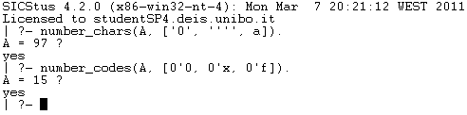
Figura 39 – Test dei predicati number_codes/1 e number_chars/1 con SICStus

RISULTATI OTTENUTI

Dopo una precisa e puntuale classificazione delle segnalazioni di errore rilevate attraverso le suite di test e il bug tracker, è necessario procedere con la correzione dei bug effettivamente riscontrati e con l’implementazione delle funzionalità attualmente non ancora supportate. Durante quest’ultima fase si interviene direttamente modificando il codice sorgente di tuProlog. Per ogni modifica effettuata, è necessario rieseguire tutti i test in modo da verificare la bontà del nuovo codice implementato. Questa verifica non serve solamente a controllare che il problema considerato sia realmente risolto, ma anche per verificare che la correzione realizzata non crei nuovi problemi.
Procediamo ora con l’elenco delle risoluzioni dei bug effettuate discriminando tra:
- bug definitivamente risolti;
- bug la cui risoluzione è stata individuata, ma di difficile realizzazione;
- bug, di cui non si è riusciti ad individuare le cause e, quindi, neppure una risoluzione.

Bug definitivamente risolti
Di seguito l’elenco di tutti i bug per i quali è stato possibile adottare una soluzione definitiva. Per ogni bug fixato, viene fornita la relativa procedura di risoluzione adottata.
Bug del predicato sub_atom/5
Il primo bug riscontrato al suo interno riguarda il fatto che sub_atom/5 (contenuto nella classe ISOLibrary.java) richiama se stesso, generando un loop infinito. In realtà deve richiamare il predicato sub_atom0/5 che lo implementa. Quindi basta correggere il nome del predicato richiamato con quello corretto come mostrato in figura.
Figura 40 – Risoluzione del bug di sub_atom/5 che genera un loop infinito
Risolto questo bug e rieseguiti i test, si nota che questo predicato continua a non funzionare correttamente poiché non viene rispettata la sua dichiaratività, ossia eseguendolo in un senso restituisce un risultato corretto, mentre nell’altro fallisce. Ciò è causato dal predicato sub_atom0/5. Come si nota in figura, nel codice, sono presenti due diverse implementazioni di sub_atom0/5: la prima errata, la seconda corretta. Poiché il predicato sub_atom/5 va a richiamare solamente la prima, basta eliminarla lasciando solo quella corretta ed il problema è risolto.
Figura 41 – Risoluzione del bug di sub_atom0/5
Bug nella visualizzazione delle variabili anonime
Questo bug causa la visualizzazione della variabili anonime nella forma: ‘_’ seguito dall’hash code. In realtà deve essere visualizzato solo il carattere ‘_’ senza l’hash code. Il problema è situato all’interno dei due metodi toString() della classe Var.java e si risolve eliminando il metodo hashCode() da entrambi i toString(), come in figura.
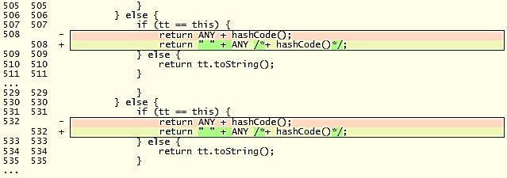
Figura 42 – Risoluzione del bug di visualizzazione delle variabili anonime
Bug del predicato atom_concat/3
Il predicato atom_concat/3, contenuto nella classe ISOLibrary.java, non rispetta la proprietà di dichiaratività dei predicati, ossia eseguendolo in un senso restituisce un risultato corretto, mentre nell’altro fallisce. Questo avviene, poiché nella sua implementazione manca un controllo sul termine di destinazione (‘R’). Se questo controllo è positivo si abilita una tipologia del predicato atom_concat0/3, che risolve il predicato in un senso altrimenti, se ne abilita un’altra che lo risolve in quello contrario. In questo modo la dichiaratività viene rispettata. Risoluzione in figura.
Figura 43 – Risoluzione del bug di atom_concat/3
Bug del predicato atom_codes/2
Anche questo predicato, contenuto nella classe ISOLibrary.java, non rispetta la propria caratteristica di dichiaratività. Inserendo nella sua implementazione due controlli sul termine di destinazione (‘L’), vengono correttamente utilizzate tutte le tipologie del predicato atom_codes0/2 che lo risolve, in modo tale da rispettarne la dichiaratività. Ecco mostrato l’intervento sul codice.
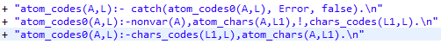
Figura 44 – Risoluzione del bug di atom_codes/2
Bug nei predicati number_chars/2 e number_codes/2
Questi predicati, contenuti nella ISOLibrary.java, non rispettano, anch’essi, la dichiaratività. Attraverso opportuni controlli sui termini denominati ‘Number’, i rispettivi predicati number_chars0/2 e number_codes0/2 funzionano correttamente. Ecco qui le modifiche.
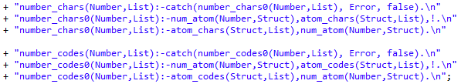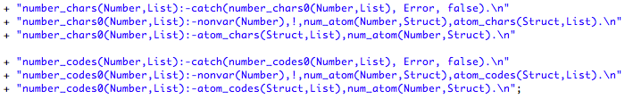
Figura 45 – Risoluzione dei bug di number_chars/2 e number_codes/2
Bug nei predicati asserta/1 e assertz/1
Questi predicati, contenuti nella classe BuiltIn.java, non falliscono quando si cerca di inserire nel database delle regole contenenti termini non chiamabili. Il problema viene risolto inserendo all’interno dei metodi asserta_1() e assertz_1() dei controlli che, nel caso di inserimento di regole contenenti il predicato ‘:-’, verificano che tutti i termini di questo predicato siano chiamabili, altrimenti restituisce errore. Di seguito le modifiche apportate, identiche per entrambi.
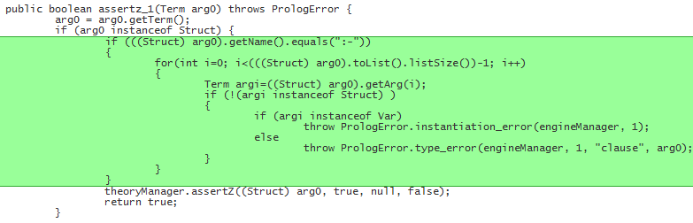
Figura 46 – Risoluzione del bug del predicato assertz/1
Bug dei predicati functor/3 e integer/1
Il predicato functor/3, contenuto nella classe BasicLibrary.java, è soggetto a diversi malfunzionamenti.
- Se si tenta di creare un funtore in cui il parametro Arity ha un valore superiore a quello del flag di sistema max_arity, questo è permesso senza che venga riscontrato alcun errore. Il suddetto problema viene risolto aggiungendo un controllo su questo parametro in modo tale che quando è superiore a max_arity il funtore non venga generato. Di seguito la correzione effettuata.
Figura 47 – Risoluzione del bug di functor/3 relativo al parametro Arity
- Come è possibile notare dall’implementazione sopra riportata, un altro controllo che viene svolto all’interno del predicato verifica che il termine Arity sia, o meno, un’istanza di un numero intero, utilizzando il predicato integer/1. Il risultato di questo controllo però risulta sempre negativo, sia che Arity sia un intero, sia viceversa. Questo denota un bug del predicato integer/1. Più precisamente il problema si trova nel metodo integer_1(), sempre contenuto nella classe BasicLibrary.java, il quale non effettua il controllo sul contenuto del termine, ma sul suo nome il quale contiene anche caratteri e, di conseguenza, da sempre un risultato negativo. In figura viene mostrata la correzione effettuata.
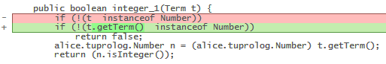
Figura 48 – Risoluzione del bug di integer/1
Oltre alla risoluzione dei bug veri e propri presenti all’interno di tuProlog, sono state anche implementate alcune funzionalità, non ancora supportate in questa versione, riguardati i predicati number_chars/2 e number_codes/2 precedentemente menzionati.
Per entrambi i predicati, nell’attuale versione di tuProlog, è prevista la conversione solo relativamente ai numeri interi (integer) e a quelli reali (double). Mancano:
- la conversione dei numeri esadecimali;
- la conversione dei caratteri alfanumerici con codifica Unicode;
- i casi di inserimento dei caratteri di tabulazione ( ‘ ’, ‘\t’, ‘\n’) tra i termini da convertire.
Per l’implementazione di questi casi, entrambi i predicati si servono del metodo num_atom_2(), contenuto nella classe BasicLibrary.java, il quale per poterli supportare tutti, subisce la seguente, profonda, modifica.
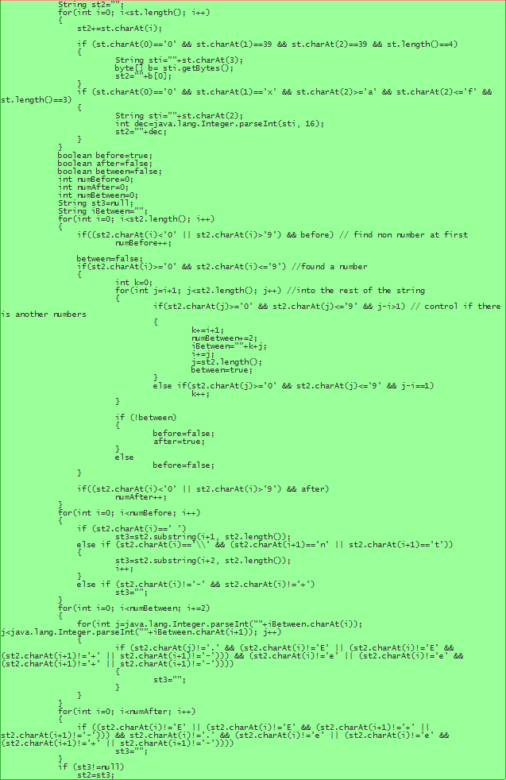
Figura 49 – Implementazione dei casi mancanti all’interno di num_atom_2()

Bug analizzati e non definitivamente risolti
Attualmente, per alcuni dei bug effettivi, riscontrati all’interno del motore, non è possibile adottare una soluzione definitiva. Questo avviene principalmente per due motivi:
- per alcuni bug è stato individuato il predicato o il metodo che lo ha causato, ma sono necessari ulteriori approfondimenti per un intervento di correzione;
- per altri, invece, è necessaria un’ulteriore indagine anche per l’individuazione delle cause scatenanti, in quanto questi bug riguardano predicati o metodi molto articolati oppure derivano da test di casi particolari che coinvolgono una notevole quantità di funzionalità tutte assieme.

Bug la cui risoluzione necessita di ulteriori approfondimenti
Di seguito l’elenco di tuti i bug per i quali il predicato o il metodo che lo ha causato, necessita di un’ulteriore analisi prima di essere definitivamente corretto.
Bug nei predicati bagof/3 e setof/3
Questi predicati nel caso in cui debbano restituire delle variabili non istanziate, non restituiscono il loro nome come dovrebbe, ma il loro contenuto astratto sotto forma di variabile anonima. Probabilmente la causa di questo è dovuta ad una implementazione non corretta del predicato copy_term/2 (nella classe BuiltIn.java) o dei predicati wt_list/2 e s_next/3 (implementati per bagof/3 in BasicLibrary.java) che lo utilizzano.
Bug con l’operatore di uguaglianza ‘==’
In alcuni casi particolari, come quello riportato con la classe di test JUnit TestVarIsEqual.java, l’uguaglianza tra due variabili non istanziate risulta avere successo. La causa del bug è situata all’interno della classe Var.java nel metodo isEqual().
Bug dei test FIT
Alcuni errori nei test FIT non sono dovuti a problemi all’interno dei predicati testati, in quanto il risultato ottenuto dal test è identico a quello atteso, ma FIT lo segnala comunque come sbagliato. Questo tipo di bug è causato dal metodo binding() all’interno della classe alice.tuprolog.EngineFixture, che viene utilizzata per l’implementazione di questi test. Applicando la seguente modifica al metodo e rieseguendo tutti test, alcuni di questi bug si sono risolti, ma se ne sono creati anche di nuovi. Perciò questa non è la soluzione giusta, ma è necessario lavorare ancora all’interno di questo metodo.
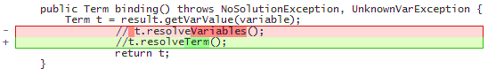
Figura 50 – Tentativo di correzione del bug dei test FIT
Bug nei predicati java_array_get/3 e java_array_set/3
Eseguendo query contenenti i predicati java_array_get/3 e java_array_set/3 tuProlog non restituisce output corretti. La causa di questi problemi è situata all’interno dei predicati stessi e dei metodi java_array_set_primitive() e java_array_get_primitive() che li implementano. Tutti questi metodi e predicati si trovano all’interno della classe JavaLibrary.java.
Bug nel binding delle variabili non istanziate
Il bug relativo al binding delle variabili non istanziate non riguarda specifici predicati, ma qualsiasi tipo di predicato che lavora con variabili libere. La causa di questo malfunzionamento è da ricercarsi all’interno dei metodi unify() delle classi Var.java e Term.java, in quanto non è un bug dipendente da uno specifico predicato, ma riguarda tutti i casi in cui viene eseguito questo tipo di binding.

Bug le cui cause richiedono una ricerca più esaustiva
Di seguito l’elenco di quei bug, per i quali occorre un’ulteriore ricerca per l’individuazione dei predicati e i metodi che li hanno causati.
Le segnalazioni del bug tracker appartenenti a questa categoria sono:
- tuProlog violates the logical database update strategy;
- intermediate variable changes called conjunction evaluation;
- Java.sql.DriveManager;
- alice.tuprolog.Agent does not work with UTF-16 encoded files;
- JavaLibrary unable to access public methods of inner classes.
I bug derivanti dai test FIT sono:
- i due bug appartenti al file di test bugs.html, uno dei quali è già segnalato all’interno del bug tracker con il tilolo “JavaLibrary unable to access public methods of inner classes”;
- infine è necessario sottolineare come i 7 test all’interno del file streamSelectionAndControl.html, riguardanti i predicati open/4, open/3 e stream_property/2, della classe ISOIOLibray.class, falliscano tutti. Purtroppo non è stato possibile certificare né la validità dei test né la presenza di effettivi bug, in quanto questi test necessitano di file i cui contenuti e formati non sono chiari.
All’interno dei test JUnit non sono presenti bug appartenenti a questa tipologia.

Conclusioni

Per realizzare un testing esaustivo del motore tuProlog, per prima cosa, è stato necessario selezionare gli strumenti di test più idonei al nostro applicativo software.
Essendo tuProlog scritto in parte in linguaggio Java in parte in Prolog, si è deciso di utilizzare test di unità, sfruttando il framework JUnit, per testare i singoli moduli scritti in Java, mentre per verificare il corretto funzionamento delle teorie e dei predicati Prolog la scelta è caduta sui test di accettazione (appartenti alla categoria dei black-box test), attraverso il Framework for Integrated Test (FIT). In aggiunta è stato utilizzato il bug tracker relativo, al cui interno sono presenti le segnalazioni di malfunzionamenti già individuati.
Dopo aver individuato gli strumenti più adatti, si è proseguito analizzando i risultati ottenuti dall’impiego di strumenti sul nostro motore. Sono stati adottati due approcci analitici differenti a seconda che il tipo di strumento utilizzato appartenga alla categoria delle suite di test oppure sia una segnalazione d’errore del bug tracker.
Grazie all’analisi test effettuati si è potuta realizzare una classificazione completa dei malfunzionamenti presenti all’interno di tuProlog, discriminando tra i bug effettivi e quelli dovuti a errori nei test, segnalazioni di bug corrette, segnalazioni di bug già risolti rimaste ancora aperte e segnalazioni non dovute ad errori nel codice sorgente, ma a funzionalità attualmente non ancora supportate.
Una volta isolate le segnalazioni di bug effettivi del motore, è iniziata la fase di correzione vera e propria di questi malfunzionamenti, attraverso diversi strumenti di debug. Per il codice Java è stato utilizzato il debugger embedded nell’ambiente di sviluppo Eclipse, mentre il codice Prolog si è scelto di utilizzare la funzionalità di tracing di altri sistemi Prolog come SICStus e SWI-Prolog, in quanto tuProlog ha attualmente un sistema di tracing ancora primitivo.
Al termine della fase di fixing dei malfunzionamenti individuati e di alcune nuove funzionalità implementate, sono stati rieseguite tutte le suite di test adottate e chiuse tutte le segnalazioni di bug risolte. I risultati ottenuti sono i seguenti.
Per quanto riguarda la suite di test JUnit i risultati sono rimasti invariati: a fronte di 621 test utilizzati ne fallisce solo 1, da me inserito per la verifica di una segnalazione riportata all’interno del bug tracker.
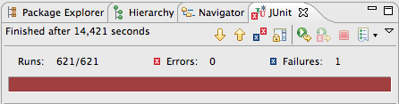
Figura 51 – Risultato finale dei test JUnit

All’interno del bug tracker, delle 20 segnalazioni inizialmente trovate aperte ne sono state chiuse 11. Di seguito l’elenco di quelle ancora attive.
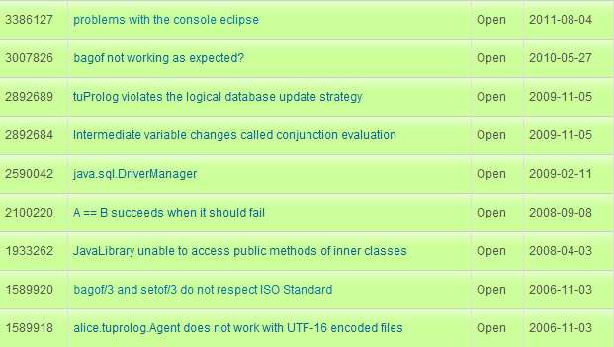
Figura 52 – Resoconto finale delle segnalazioni del bug tracker
Per quanto concerne la suite di test FIT, su oltre 900 test eseguiti la situazione iniziale riportava 150 test falliti ed 88 eccezioni. Attualmente i risultati dei test presentano 63 fallimenti e 17 eccezioni, come mostrato in figura.
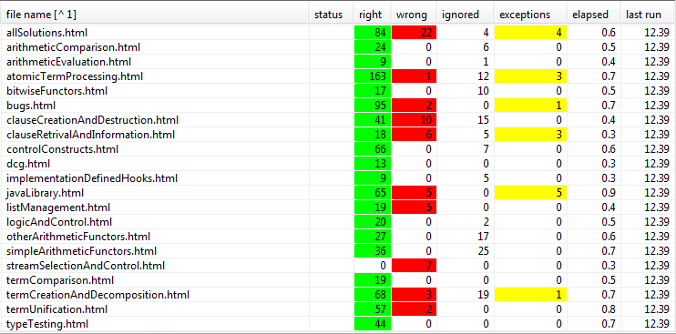
Figura 53 – Risultato finale dei test FIT
Non è stato possibile risolvere tutti problemi rilevati all’interno del motore, in quanto alcuni malfunzionamenti riguardano predicati molto articolati e largamente utilizzati da innumerevoli funzionalità, la cui modifica comporta un elevato grado di conoscenza del motore tuProlog. Dai risultati dei test è però possibile rilevare che sono stati corretti circa il 60% dei malfunzionamenti riscontrati.

Bibliografia

- tuProlog
http://alice.unibo.it/xwiki/bin/view/Tuprolog/

- Java Virtual Machine Specification
http://java.sun.com/docs/books/jvms/second_edition/html/VMSpecTOC.doc.html

- .NET
http://www.ecma-international.org/publications/files/ECMA-ST/Ecma-335.pdf

- Licenza LGPL
http://www.gnu.org/licenses/lgpl.html

- JUnit 4.8.2
http://www.junit.org/

- FIT – Framework for Integrated Test
http://fit.c2.com/

- SWI-Prolog
http://www.swi-prolog.org/pldoc/index.html

- SICStus
http://www.sics.se/isl/sicstuswww/site/documentation.html

- Eclipse
http://www.eclipse.org/documentation/

- JD-GUI
http://java.decompiler.free.fr/

- GUIRunner
http://martin.busik.de/fit-guirunner.html

